附件1

**基于位置的天气实况服务策略**

**（V1.0）**

**公共气象服务中心**

**华风气象传媒集团有限责任公司**

**国家气象信息中心**

**2020年10月**

**目 录**

1. 概述 1

2. 适用范围 1

3. 数据源 1

4. 服务规则 2

4.1 位置关系 3

4.2 气象要素 4

4.3 实况数据服务策略 4

4.4 服务场景 9

4.5 数据缺失处理 9

5. 服务策略升级 10

## 概述

当前，公众气象服务和交通、旅游等行业气象服务对精细化实况产品的需求十分旺盛，站点实况观测数据已无法满足服务需要，为了提升实况服务数据的精细化程度，气象部门普遍采用多源资料融合技术等方法，生成高分辨率的实况分析格点数据，用于开展面向公众和行业的精细化实况气象服务。但在使用过程中，不同单位发布的同一时刻、同一地点实况信息存在不一致的现象。为保证气象服务中各级气象部门提供统一、准确、一致的天气实况信息,特制定面向气象服务的基于位置的天气实况服务策略。

## 适用范围

本策略主要面向公众和交通、旅游等行业用户。根据用户的地理位置信息，基于各类质控后的实况观测数据和智能网格实况分析产品，采用本策略输出基于用户目标位置的统一、精细化的实况服务产品。

数据服务范围为：15゜N~60゜N，70゜E~140゜E。

## 数据源

数据源主要包括：

（1）中国区域分钟级地面实况观测数据（国家站+区域站，约6万站）。

（2）中国区域1km分辨率智能网格实况分析产品（ART_1km）。

（3）中国区域5km分辨率智能网格实况分析产品。

（4）全球25km海表温度融合产品（CODAS）

（5）中国区域5km分辨率智能网格预报产品，要素包括逐小时气温、风速风向、相对湿度、能见度、总云量、天气现象、海表温度和降水。

（6）90米分辨率的DEM数字高程模型。

其中，基于智能网格实况分析产品进行服务时，逐小时气温、风速风向、相对湿度以及降水优先使用中国区域1km分辨率智能网格实况分析产品，能见度、总云量使用中国区域5km分辨率智能网格实况分析产品，海表温度使用全球25km海表温度融合产品（CODAS）。

## 服务规则

基于用户位置需求的实况数据服务规则，采取水平距离优先，兼顾气象要素特性的策略。

对于任意用户目标点，优先根据其与周围地面观测站的水平距离关系，利用实况观测资料进行服务；当该站不具备用户需求的有效观测要素时，利用网格实况分析产品中相关气象要素进行服务。同时考虑气象要素特性，采用双线性插值法或最邻近插值法进行气象要素的处理获取。

基于本服务策略，可为用户提供气温（实时/日最高/日最低气温）、降水、风速、风向、相对湿度、总云量、能见度、天气现象和海表温度等11个要素。

基于位置的天气实况服务策略技术路线如图1。

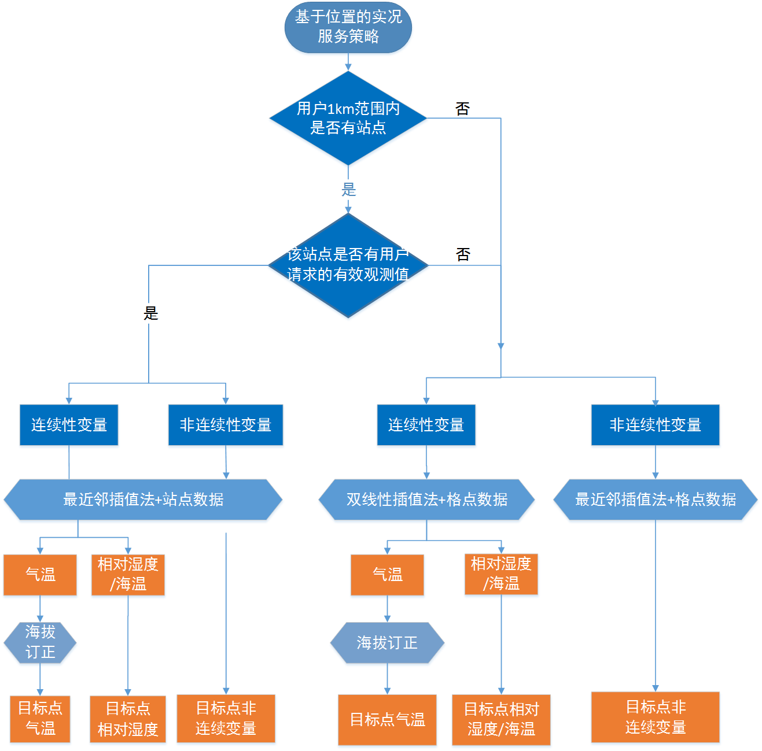

图1 基于位置的天气实况服务策略

### 位置关系

基于站点观测数据和智能网格实况分析产品，进行用户位置实况信息提取时，优先考虑用户目标点与观测站点的空间位置关系（图2）,以水平距离阈值（1km）判定，其次根据气象要素特性采取不同的服务策略。空间位置关系包括需求点与观测站点的水平距离和海拔高度差两种空间关系。

其中水平距离阈值选择基于《GB/T 35221地面气象观测规范 总则》[1]中站点代表性和实际站点分布，设置为1km。

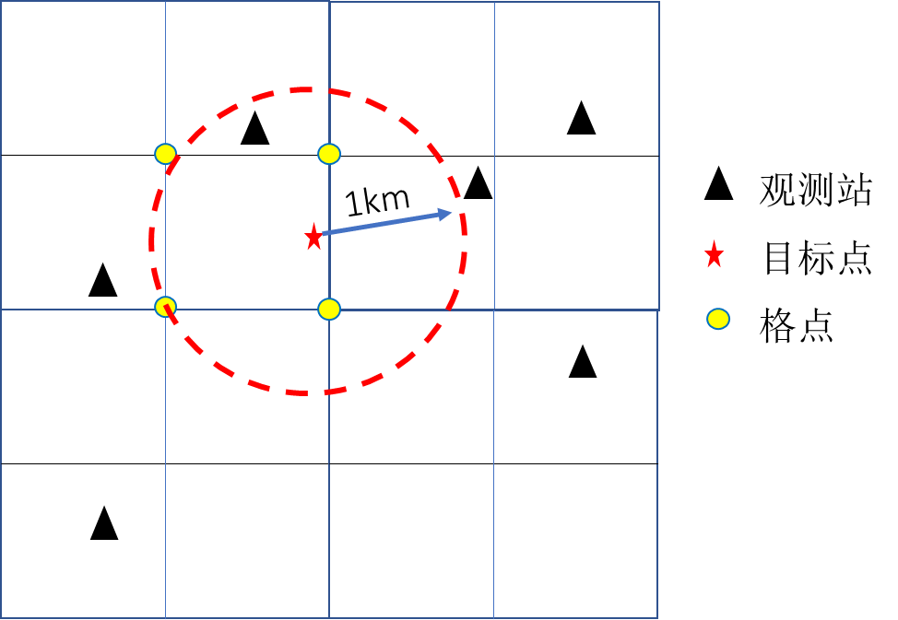

图2 用户目标点、观测站点和实况格点位置关系图

### 气象要素

（1）连续性气象要素包括气温（实时/日最高/日最低气温）、海表温度、相对湿度等。

（2）非连续性气象要素包括降水、风速、风向、总云量和能见度等。

（3）天气现象。

### 实况数据服务策略

**4.3.1 基于实况站点观测数据服务**

当用户目标点位置与最近观测站点的水平距离小于等于1km时，且该站的有效观测要素满足用户需求时，采用最近邻插值法提取请求时刻前最新时刻的自动站观测数据作为该点气象数据，包括连续性气象要素、非连续性气象要素和天气现象。

其中，气温还需基于目标点与请求时刻、距离最近的观测站点的高程差进行海拔订正，气温变率采用固定参数0.65℃/100m。具体公式为：

Ti=To+(Ho-Hi)/100*0.65 （1）

其中，Ti为用户目标点气温，To为站点观测气温，Hi为目标点海拔高度（单位为米），Ho为站点海拔高度（单位为米）。

**4.3.2基于智能网格实况分析产品服务**

当用户目标点位置与最近观测站点距离大于1km时：

（1）连续性变量

对于连续性变量，以目标点周围四个格点的要素值作为输入值，采用双线性插值方法得到目标点要素值。双线性插值方法公式为：

$F\left(x_{0},y_{0}\right)=\frac{y_{2}-y_{0}}{y_{2}-y_{1}}F\left(R1\right)+\frac{{y_{0}-y}_{1}}{y_{2}-y_{1}}F\left(R2\right)$（2）

其中，

$F\left(R1\right)=\frac{x_{2}-x_{0}}{x_{2}-x_{1}}F\left(x_{1},y_{1}\right)+\frac{{x_{0}-x}_{1}}{x_{2}-x_{1}}F\left(x_{2},y_{1}\right)$（3）

$F\left(R2\right)=\frac{x_{2}-x_{0}}{x_{2}-x_{1}}F\left(x_{1},y_{2}\right)+\frac{{x_{0}-x}_{1}}{x_{2}-x_{1}}F\left(x_{2},y_{2}\right)$（4）

用户目标点与周围4个格点位置关系如图3所示，目标点P=(x0,y0)，4个格点分别为Q11=(x1,y1)、Q12=(x1,y2),Q21=(x2,y1),Q22=(x2,y2)，对应气象要素值分别F(x0,y0),F(x1,y1),F(x2,y1),F(x1,y2),F(x2,y2)。

本节中，i=1,2,j=1,2时表示格点，i=0,j=0时表示用户目标点。

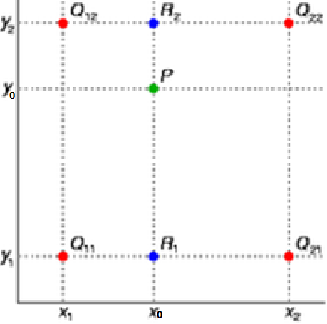

图3 双线性插值方法示意图

基于海拔高度的气温订正：

T(xi,yj)= F(xi,yj)+H(xi,yj)/100*(-0.65) （5）

其中，H(xi,yj)为目标点或格点海拔高度，单位为米。

a.对于气温，首先利用气温垂直递减率公式（5）将服务时刻前最新时刻、用户目标点(P=(x0,y0)）周围4个格点（位置关系如图3）气温值T(xi,yj)（i=1,2,j=1,2）订正至海平面高度，得到四个格点海平面气象要素值F(xi,yj)；然后利用双线性插值方法（公式（2）（3）（4）），得到目标点海平面气温值F(x0,y0)；再利用目标点的海拔高度进行订正（公式（5）），得到目标点的气温值T(x0,y0)。基于智能网格实况分析产品的实况气温服务策略路线如图4所示。

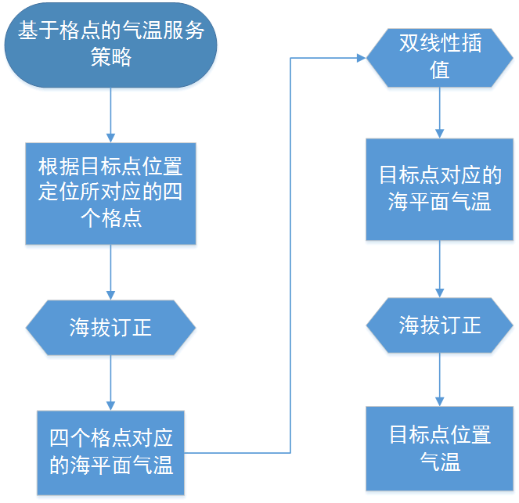

图4 基于智能网格实况分析产品的实况气温服务策略

b.对于相对湿度与海温，则直接以目标点周围四个格点的相对湿度/海温值作为输入值，利用双线性插值方法得到目标点的相对湿度/海温。

（2）非连续性变量

对于非连续性变量则以用户请求时刻前一小时内最新时次的智能网格实况分析产品为输入，采用最近邻插值法提取得到目标点气象要素值。

（3）天气现象

根据本服务策略，当用户周围1km范围内有有效站点观测天气现象时，则直接使用最近站点的有效天气现象观测值进行服务，否则基于以下方法进行天气现象反演。

基于“4.3.1基于实况站点观测数据服务”和“4.3.2基于智能网格实况分析产品服务”，判断用户目标点的实况天气现象信息，技术路线如图5所示。

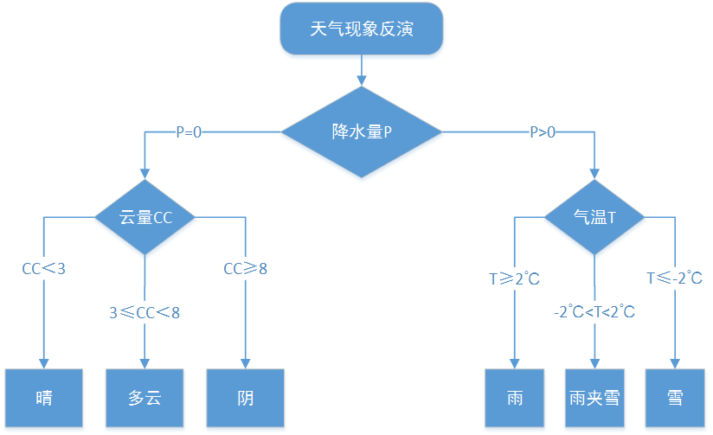

图5 天气现象反演技术路线

天气现象反演步骤如下：

a.当目标点降水量P大于0mm时。判断目标点气温T大小，当T大于等于2℃时，则天气现象为雨；当T小于-2℃时，则天气现象为雪，当T介于-2℃和2℃之间时，则天气现象为雨夹雪。

b.当目标点降水量P等于0mm时，判断云量CC大小，当CC小于3时则天气现象为晴，当CC大于等于8时则天气现象为阴，否则为多云[2]。

**4.3.3极端情况处理方式**

基于该服务策略采用最近邻插值法，当有两个或两个以上站点/格点离用户目标点距离相同且最近时，按该天气要素的影响程度，选择不同的处理方法。

（1）降水量、风速优先选择极大值作为该点气象数据值。

（2）能见度优先选择极小值作为该点气象数据值。

（3）气温（实时/日最高/日最低气温）、海表温度、相对湿度、总云量，则使用要素平均值作为该点气象数据值。

### 服务场景

在各类气象服务中，服务场景涵盖基于点、线共2种。

**4.4.1“点”服务场景**

对于“点”服务场景，直接根据用户目标点的地理信息，为用户提供实况服务信息。场景包括旅游景点、个人移动终端等。

**4.4.2“线”服务场景**

对于“线”服务场景，将线每隔1km截断为“段”，以该段的中间点实况信息代表该“段”的实况信息；服务过程中根据中间点的地理信息，得到线上各“段”的实况信息，进而提供“线”上服务。场景包括公路、铁路等。

### 数据缺失处理

**4.5.1 自动站实况缺失**

当服务时刻前一小时内自动站观测数据缺失，采用4.3.2中所述方法使用智能网格实况分析产品获取用户目标点天气实况信息。

**4.5.2 智能网格实况分析产品缺失**

智能网格实况分析产品缺报时长在一小时及以内，连续性变量复用上一时次智能网格实况分析产品替代，非连续要素抽取智能网格预报产品中对应时次的数据替代；

缺报时长超过一小时，抽取智能网格预报产品中对应时次的数据替代。

## 服务策略升级

随着气象观测站点的增加、社会化观测手段的多样，智能网格分析产品时空分辨率将逐渐提高，数据来源将更加丰富；同时，随着公众和行业用户对实况信息需求的增多，应用场景将更加复杂多样，实况数据服务领域将进一步拓宽，本服务策略也将随之升级。

**参考资料：**

[1] GB/T 35221-2017 地面气象观测规范 总则

[2] 地面气象观测业务技术规定.2016年2月,中国气象局综合观测司.

**附表：**各要素单位和精度

|  |  |  |
| --- | --- | --- |
| **要素** | **单位** | **精度** |
| 降水量 | mm | 0.1 |
| 气温 | ℃ | 0.1 |
| 相对湿度 | % | 1 |
| 风速 | m/s | 0.1 |
| 风向 | ° | 1 |
| 能见度 | 米 | 50 |
| 总云量 | / | / |
| 海温 | ℃ | 0.1 |
| 天气现象 | / | / |